Занятие по развитию речи
в средней группе детского сада
на тему: «Путешествие по родному городу»
(собственная методическая разработка)

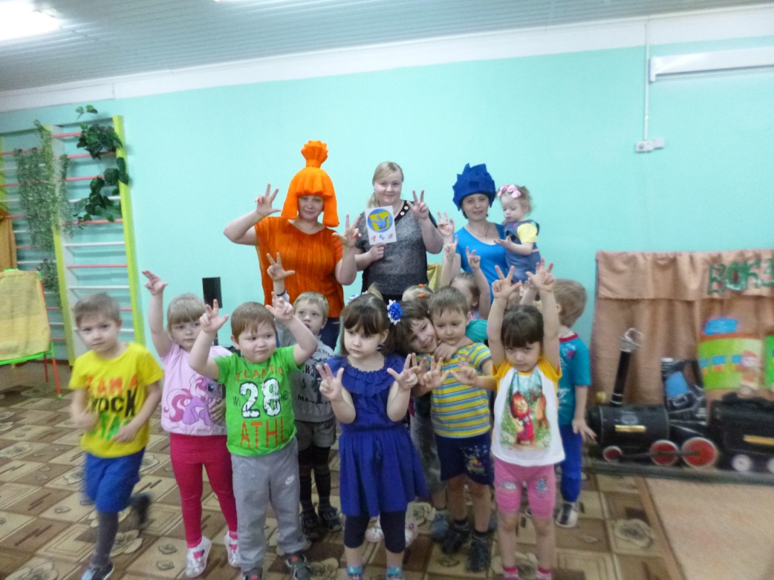

Провели :
Воспитатели
Гусева Антонина Александровна
(ведущий экскурсавод)
Чевтайкина Олеся Алексеевна
( Фиксик-Симка)

Рузаевка
Занятие по развитию речи
в средней группе на тему:
« Путешествие по родному городу»
(методическое объединение)
Программные задачи: формировать у детей представление о родном городе; развивать коммуникативные навыки, зрительное восприятие и воспитывать любовь к своей малой Родине, чувство гордости за её красоту.
Связная речь: Учить детей составлять небольшой рассказ ( из трёх – четырёх предложений0, отражающий содержание картины, по плану, предложенному.
Грамматика: Продолжать учить детей согласовывать слова в предложении.
Словарь: Активизировать употребление в речи новых слов – привокзальная площадь, достопримечательности, архитектурные памятники, племянник, живописные места, мемориал.
Звуковая культура речи: Закрепить правильное произношение звуков -ж-, -з-, учить детей слышать эти звуки в словах, отчётливо и правильно их произносить.
Интеграция образовательных областей: Речевое развитие, Познавательное развитие, Социально-коммуникативное развитие, Физическое развитие, Художественно – эстетическое развитие.
Методические приёмы: Физкультминутка, Сюрпризный момент – гости Фиксики.
Оборудование: мольберты с фотографиями с изображением родного города, альбом фотографий, декорации : «Вокзал», «Пешеходный переход», «Светофор».
Предварительная работа: Экскурсия по родному городу, работа с родителями по оформлению фотостенда «Семейный отдых в нашем городе», оформление выставки рисунков «Город будущего» ; беседы с детьми о городе железнодорожников Рузаевка, достопримечательностях; занятие по художественно – эстетическому развитию на тему: «Паровоз Лебедянка», разучивание стихотворений о родном городе; подвижные игры «Поезд», «Воробушки и автомобиль»; дидактические игры «Угадай, где я нахожусь?», «Кому, что нужно для работы?», создание игровой зоны «Мы железнодорожники!», методическая разработка занятия по развитию речи.
Вед: Ребята, у меня есть большая дружная семья, в моей семье даже есть племянник- это сын моей старшей сестры. И вот совсем недавно он приезжал ко мне в гости. Он никогда не был в наших местах и поэтому хотел всё посмотреть, взял с собой фотоаппарат, чтобы сделать снимки и показать друзьям. Но неожиданно он заболел, и ему пришлось уехать домой, так и не увидев нашего красивого города, наших живописных мест. А сегодня утром я получила от него письмо. Вот послушай те , что он пишет:
«Здравствуйте Антонина Александровна! У меня к вам большая к вам просьба. Мне бы очень хотелось, чтобы вы со своими ребятами из детского сада помогли моим друзьям - фиксикам, Симке и Нолику, совершить экскурсию по памятным местам нашего города и сфотографировать их. Симка и Нолик уже в пути, встречайте! До скорых встреч, ваш племянник – Дима!
(откладывает письмо)
Вед: Ну что ребята, выполним просьбу моего племянника, встретим его друзей Симку и Нолика?
Дети: Да!
Вед: Мы с вами уже знакомились с историческими, культурными, архитектурными памятниками нашего города, наблюдали за трудом и отдыхом горожан. Я думаю, нам не составит никакого труда помочь фиксикам. Так давайте пойдём на вокзал и встретим их.
Гудок паровоза и голос фонограммы: Уважаемые пассажиры, мы рады приветствовать вас в нашем городе железнодорожников!
Вед:Ребята, так они уже приехали! (подходят к поезду)
Дети: Здравствуйте, фиксики!
Фиксики: Здравствуйте, ребята! Я – Нолик, а я _ Симка!
Дети : Вы такие красивые….
Вед: Здравствуйте, Дорогие гости, мы рады вас видеть в нашем родном городе Рузаевка. Мы приглашаем вас на экскурсию по улицам города и познакомим с его достопримечательностями.
Симка: Досто…..
Саша: достопримечательностям.
Вед: Ребята давайте все вместе повторим это слово достопримечательности!!
Вед: Достопримечательности- это то место которое заслуживает особого внимания, вот мы с вами ребята ,сейчас и покажем Фиксикам такие места в нашем городе, на которые стоит обратить внимание.
Нолик: Ой, ребята, а что это за паровозик?
Варя: Нолик, Да это не просто паровозик, а настоящий паровоз, символ нашего города, он носит название - Лебедянка.
Симка: А здесь мальчик какой-то, он идёт за руку с дедушкой или с папой? Ксюша: Симка это памятник первому машинисту. Он рассказывает нам о том, что в нашем городе с уважением относятся к профессии железнодорожника. Мой дедушка, моя тётя и мой папа тоже работают на железной дороге.
Вед: А теперь, давайте все вместе перейдём через центральную улицу нашего города, как она называется Никита?
Никита: она называется улица Ленина.
Вед: правильно, улица Ленина.
Нолик : Смотрите светофор!
Вед: У любого перекрёстка, нас встречает светофор.
Он заводит очень просто с пешеходом разговор:
Свет-зелёный - проходи.
Желтый лучше - подожди.
Если свет зажёгся красный, значит двигаться опасно!
Загорелся красный свет. Можно переходить улицу или нет? Желтый свет предупреждает водителей и пешеходов о том, что сигнал светофора меняется, надо быть внимательным. Нолик: Загорелся зелёный свет. Руслан: На зелёный свет мы можем переходить дорогу, только обязательно по пешеходному переходу, по зебре. (переходят).
Саша: Мы на центральной площади города. Перед нами одно из красивейших мест нашего города-Аллея славы. Здесь стоят бюсты героям землякам .
Катя: Это большое архитектурное сооружение установлено в память о наших погибших солдатах. Здесь всегда горит вечный огонь и сюда жители приносят цветы.
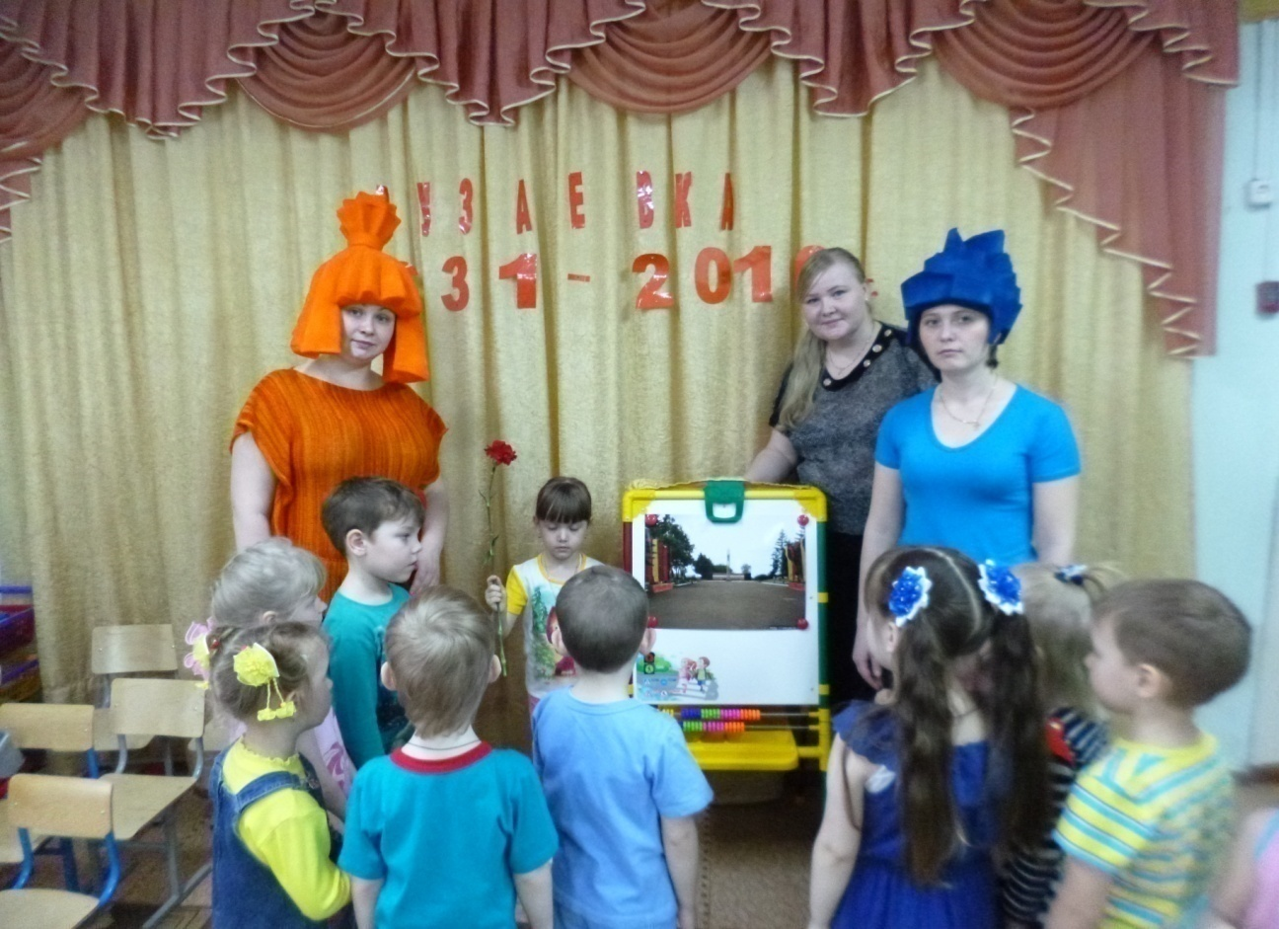

Симка: Как интересно, Нолик, это нужно сфотографировать. Нолик: Да, обязательно! Но я что-то устал, а вы ребята?
Дети:да!
Вед: Занимаем места в экскурсионном автобусе. Сейчас мы поедим в верхнюю часть города. Физкультминутка……………поездка на автобусе под музыкальную детскую песенку «Автобус» Вед: Остановка-Парк культуры и отдыха! Здесь много аттракционов, а когда в нашем городе праздник- здесь проводят развлекательные мероприятия.
Дарина: А у нас ещё есть одно очень интересное место в городе – это музей военной техники под открытым небом. Здесь собрана целая коллекция военного транспорта: пушки, танки , машины и даже вертолёт.
Нолик: Здорово, я ещё такого не видел, сфотографируйте меня здесь!
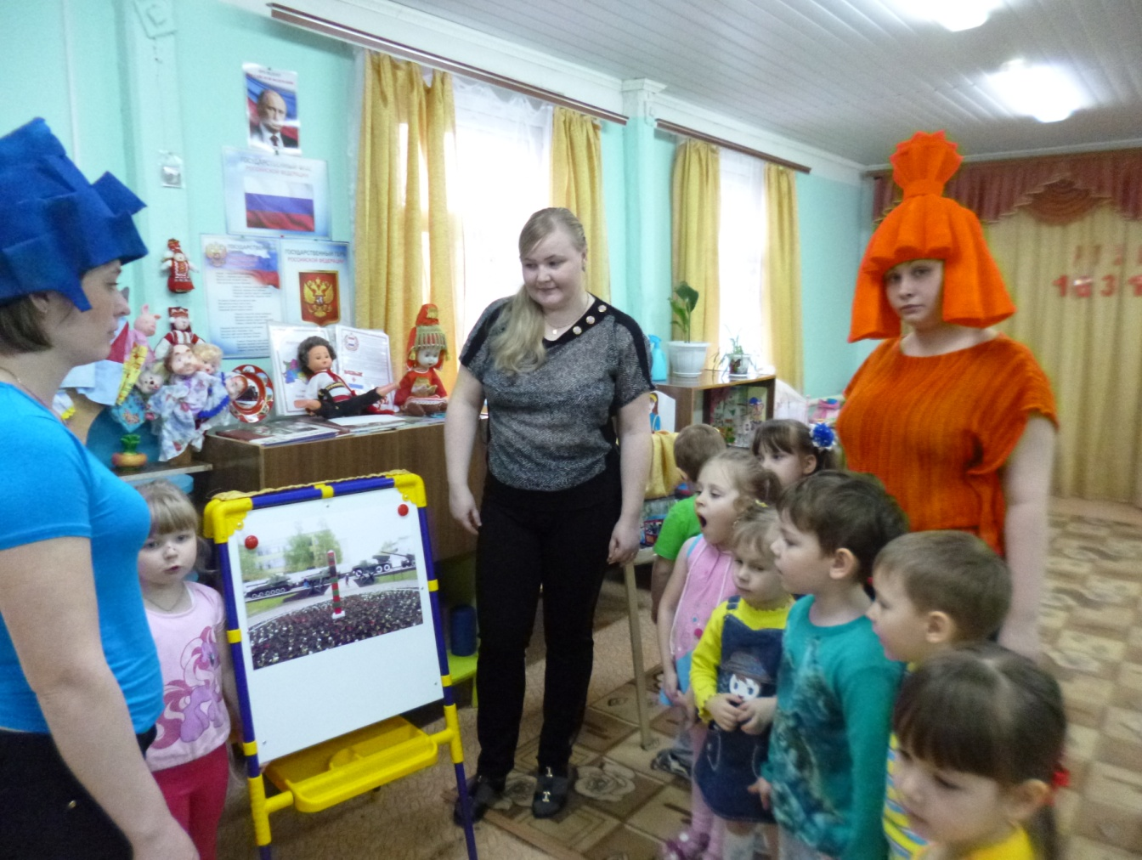
Симка:Ребята, как же красив ваш город, а вам самим он нравится? Вед: Наши дети могут в стихотворной форме рассказать, как они любят ваш город.
Саша: Рузаевка горжусь тобою,
ты скоро справишь юбилей,
Но остаёшься молодою.
Люблю тебя я всё сильный!
Маша: Моя ты малая столица,
Любимый городок родной,
Летишь вперёд ты словно птица,
Вдаль увлекая за собой.
ДашаТ: Ты с каждым годом всё прелестней,
Квартиры новые, дома.
И жить намного интересней
Кругом событий кутерьма.
Даша В. В культуре , развитой неплохо,
Всегда стремиться молодёжь.
И в спорте нет сейчас подвоха
Ты победителем слывёшь.
Дарина: Тебя мой город, уважаю.
Высокий продолжай полёт!
Тебе Рузаевка желаю
Расти, цвести из года в год!
Симка: Молодцы ребята, какие красивые стихи вы прочитали о городе
.Нолик:Ой, а это что церковь? Какая большая? Симка: Нолик, это Свято-Троицкий Собор. Огромный кирпичный храм, Открылся он в декабре 2012 года.
Нолик:А откуда ты знаешь?
Симка:Нолик, газеты читать надо! Здесь работает церковно-приходская школа, где занимаются так же с дошколятами. Здорово, как много интересных мест. Все наши фотографии мы покажем Дим Димычу, вот он обрадуется.
Вед:Фиксики, у нас еще очень много спортивных сооружений, давайте посмотрим.
Симка:Хотелось бы, но наше время заканчивается. Нам уже пора, поезд ждать не будет, но мы ещё обязательно приедем. Хотим подарить вам на память нашу волшебную эмблему. Если вдруг, ребята, у нас возникнет какой – нибудь вопрос, на который вы не найдёте ответа, вы просто прикоснитесь своей ладошкой к ней, и мы обязательно придём к вам на помощь.

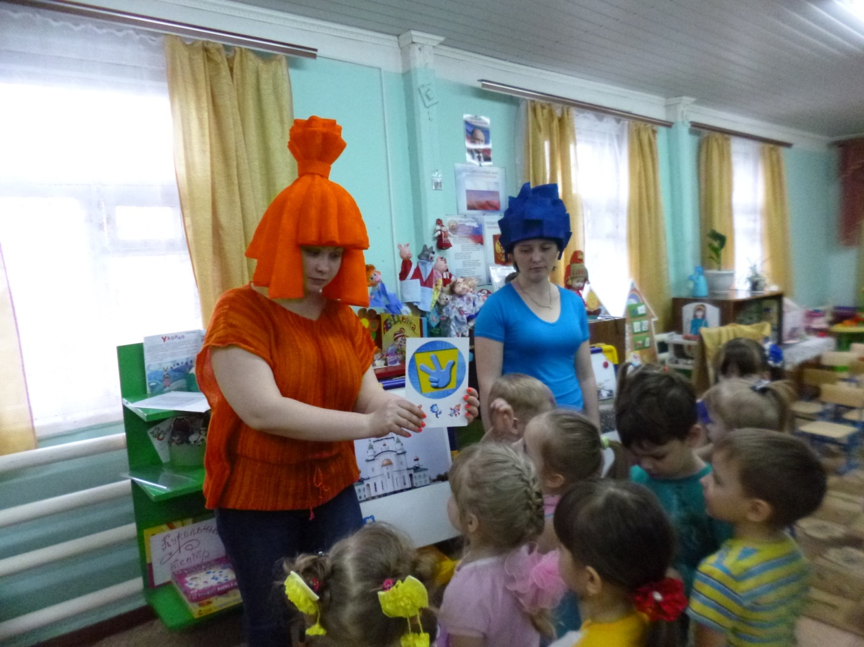

Вед: А у нас для вас и Дим Димыча тоже есть подарок, это символ нашего города – паровоз Лебедянка.
Нолик: Спасибо большое за подарок, ребята. Симка: Мы и не заметили как время прошло, а вот и вокзал. Голос фонограммы: Уважаемые пассажиры, скорый поезд «До новых встреч» прибыл ко второй платформе. Остановка…..5 минут Нолик:Ребята, прощальное фото на память, улыбаемся.
(Фиксики садятся в поезд.)
Звучит музыкальная композиция гр.Барбарики «Друзья» Дети: До новых встреч! До свидания!
Вед: Ну вот Фиксики и уехали. Надеюсь Дим Димычу Понравятся фотографии, которые ему привезут Нолик и Симка. А наше с вами путешествие подошло к концу, пора нам возвращаться в свой детский сад. (ребята уходят).

